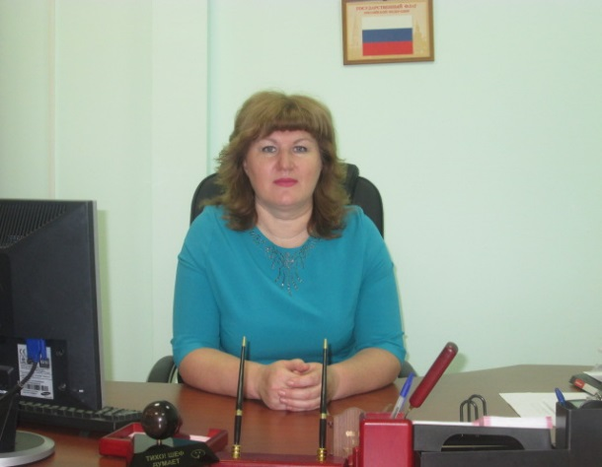

**Много лет мы работаем на благо людей, попавших в трудную жизненную ситуацию –  граждан пожилого возраста и инвалидов.**

**Мы рады предоставить полную и достоверную информацию, познакомить Вас с работой нашего учреждения.**

***Труфанова Евгения Юрьевна*** *–  
директор ОГБУ СО «Дом-интернат для престарелых и инвалидов  
г.Черемхово и Черемховского района».*

**Основные цели и задачи деятельности учреждения:**

– обеспечение удовлетворения социально – бытовых, социально – экономических, социально – правовых  и медико – социальных потребностей граждан, проживающих в учреждении;

– повышение качества обслуживания проживающих и эффективности (результативности)  предоставления разного вида услуг;

– принятие профилактических мер по предупреждению или урегулированию претензий и жалоб клиентов

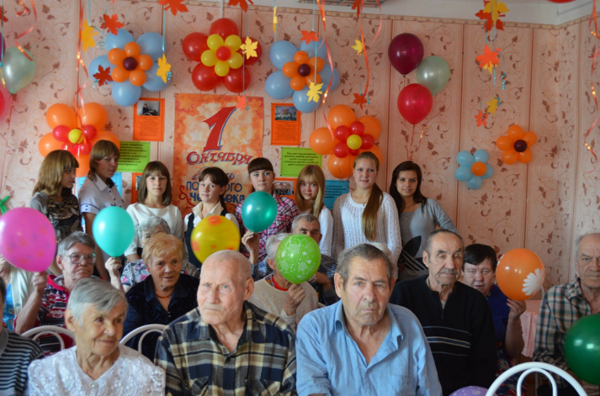

Учреждение состоит из 2-х отделений:  
**Отделение милосердия** расположено по адресу: Иркутская область г.Черемхово пер.Хрустальный, 2.  
**Отделение активного долголетия**   расположено по  адресу: Иркутская область г. Черемхово пер. 1 Рабочий, 5. **Плановое количество мест – 67,**

Граждане пожилого возраста инвалиды проживают в 2 - 3 - х местных комнатах. Всего жилых комнат – 26. Каждая  комната оборудована необходимой мебелью и бытовой техникой.

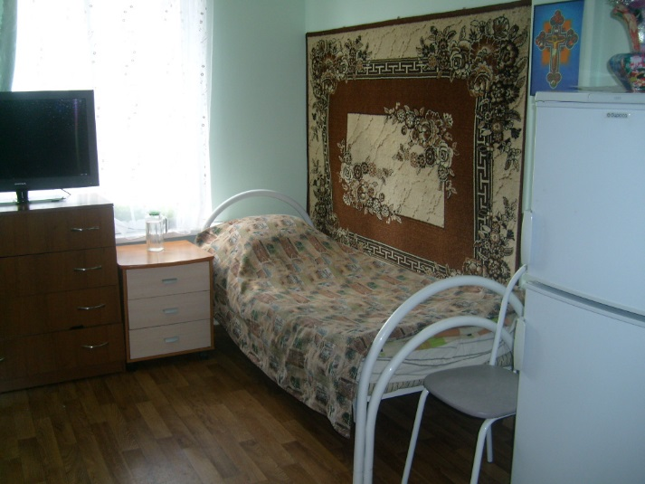

**К обслуживанию граждан, проживающих в учреждении,  привлекаются на добровольных началах волонтерские организации:**  
– Учебные заведения г.Черемхово (оказывают анимационные услуги, организация праздников, концертов); - Молодежное общественное движение «Мы» г.Черемхово и другие.

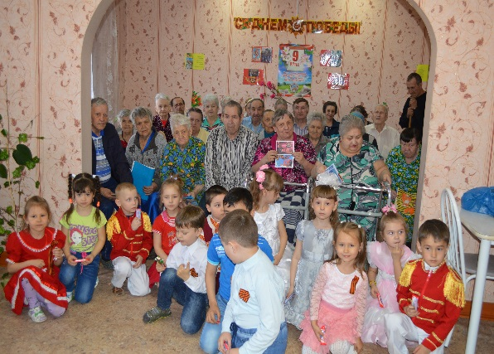

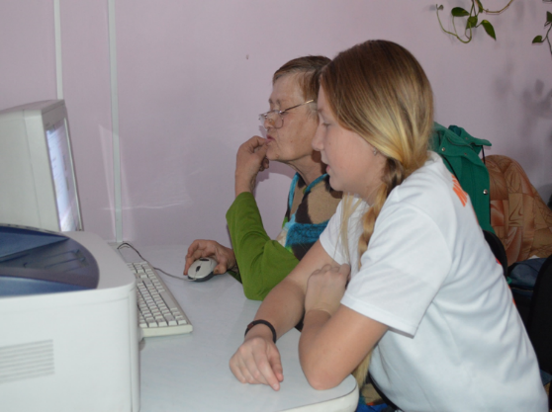

**Контакты**  **Директор** – Труфанова Евгения Юрьевна (839546) 5-40-96. **Заместитель директора** –  
Ванина Александра Валерьевна (839546) 5-40-96 **Электронная почта:** dom_internat_08@mail.r**Режим работы:** Администрация, бухгалтерия, отдел кадров – ежедневно, кроме субботы и  воскресенья с 9-00 до 18-00 (перерыв с 13-00 до 14-00).

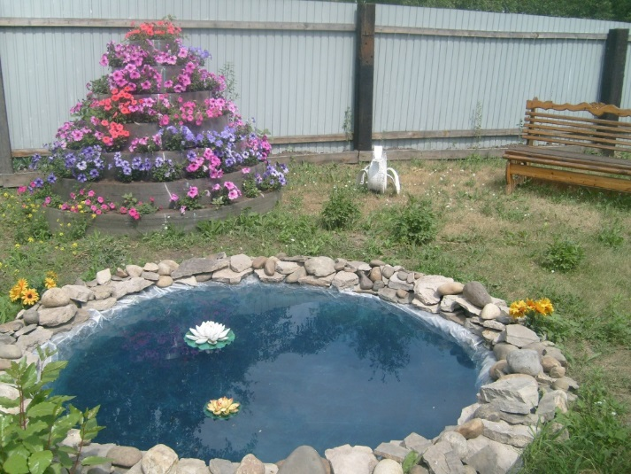

***Областное государственное бюджетное учреждение социального обслуживания «Дом-интернат для престарелых и инвалидов г.Черемхово и Черемховского района»***

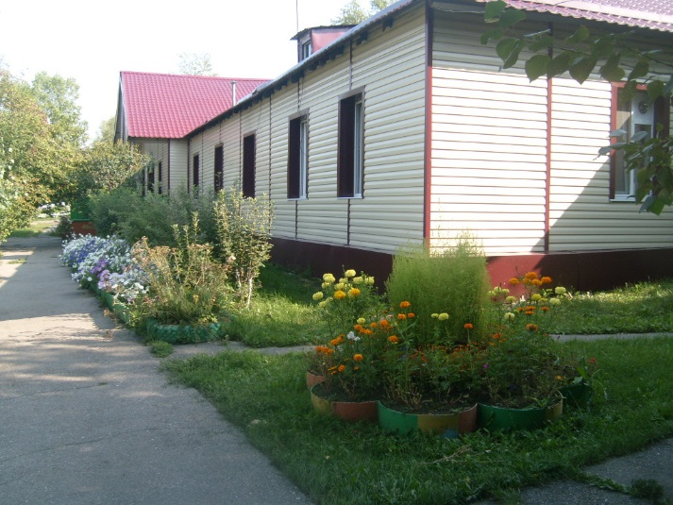

***г.Черемхово***

***2019г.***